Fluzao.xyz

Situação atual do site

Data: 29/09/2023

1. O site não tem uma marca, logo próprio.

Em conjunto com o redesign, adaptando o site as novas interfaces, incluindo sistemas de recomendação é necessário criar uma marca com logo e modernizar o topo para trazer uma pegada mais atual envolvendo mais o usuário.

1. O site não tem comunicação com redes sociais.

Criar uma conta em ao menos uma das redes sociais mais utilizadas, Instagram/Facebook/Twitter(X), e manter esse canal ativo com publicações diárias que estejam linkadas com a estatística mostrada e um link do site com a(s) página(s) das redes sociais.

1. O site não tem publicidade

Com o nível de acesso podemos incluir algum nível de publicidade tornando o site um pouco mais lucrativo, seguindo um padrão de não atrapalhar a visualização dos números com publicidade pelo meio das telas a ideia é incluir publicidade no pé das páginas, tomando o cuidado de não trazer anúncios de qualquer outro rival.

1. Os links existentes podem ficar escondidos

O site apresenta uma boa quantidade de links porém 99% podem passar desapercebidos da maioria dos usuários, um indicativo disso é que o link mais utilizado é o link de jogo que pode ser acessado também em 2 botões na tela de jogo como Próximo e Anterior, os demais links tem um quantidade de média para baixa de acessos.

1. Criação de mais links

Com a definição de um padrão de apresentação de links, seria super importante a criação de mais links para outras estatísticas tornando a navegação mais fluida e expondo mais o conteúdo do site, isso faz com que o usuário navegue por mais tempo e seja exposto a mais informação e possivelmente propaganda gerando mais receita.

1. Tela principal estática

A tela principal do site é um menu em 3 vias de forma estática que não interage e estimula o usuário a buscar informações, desta forma o usuário entra com uma dúvida/curiosidade encontra o que procurava e para de navegar a sugestão seria criar uma nova tela inicial mais dinâmica com várias informações já dispostas para que o usuário tenha o estímulo de dar vários cliques no que estava procurando e em outras informações que achar interessante, com base na análise de logs e questionário o ideal seria inicialmente a criação de um sistema de recomendação de conteúdo com base nos assuntos mais atuais, no caso seriam os dados do próximo jogo, próximo adversário do principal campeonato sendo disputado, gráficos com informações relevantes aos assuntos acima, próximos jogos, jogos recém-disputados, todos com links para o acesso completo das informações, pesquisa geral sobre todo o site e o menu completo conforme já existe hoje para acesso direto as consultas.

Tela Inicial Atual

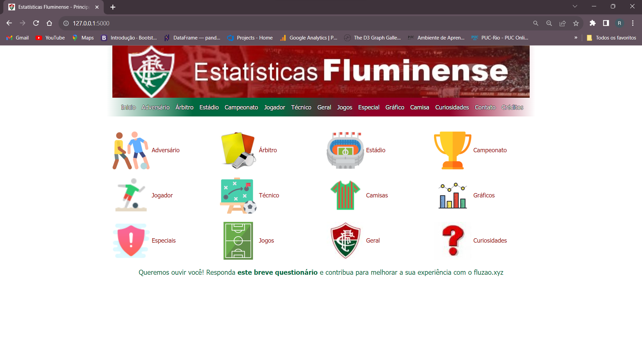

1. Telas de pesquisas principais engessadas

As telas de pesquisas principais, Adversário, Árbitro, Estádio, Campeonato, Jogador, Técnico, apresentam em sua maioria combos que devem ser selecionados com o argumento da sua pesquisa, em algumas delas como adversário, jogador e campeonato existem mecanismos de seleção, no caso do adversário tem que escolher se o mesmo é Nacional, Internacional ou Combinado/Seleção, Jogador é necessário escolher a letra inicial e campeonatos ao escolher o nome do campeonato habilita a opção dos anos em que foi disputado, tudo isso facilita um pouco a escolha porém para o usuário menos letrado em TI acaba sendo um pouco maçante o scroll da lista até a opção desejada, isso acaba sendo um grande incômodo na lista de árbitros, estádios e algumas letras de jogador, a sugestão é criar uma tabela com informações prévias dos dados envolvidos nos jogos mais recentes e próximos jogos e habilitar uma pesquisa com auto complete para os dados mais antigos, trazendo esses dados para a tabela nas primeiras posições, permitindo aí uma comparação da amostra de dados, ao clicar em uma linha desta tabela os dados completos são mostrados conforme temos hoje.

Consulta de Adversário – Combo Tipo

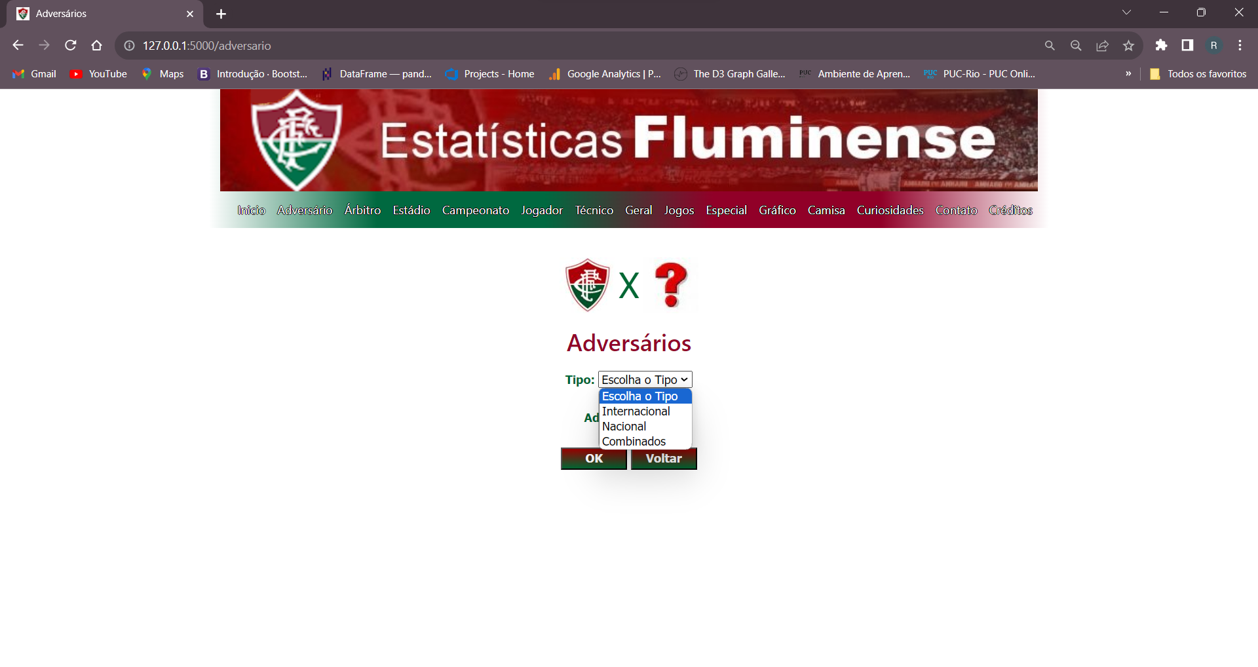

Consulta de Adversário – Combo de Adversário

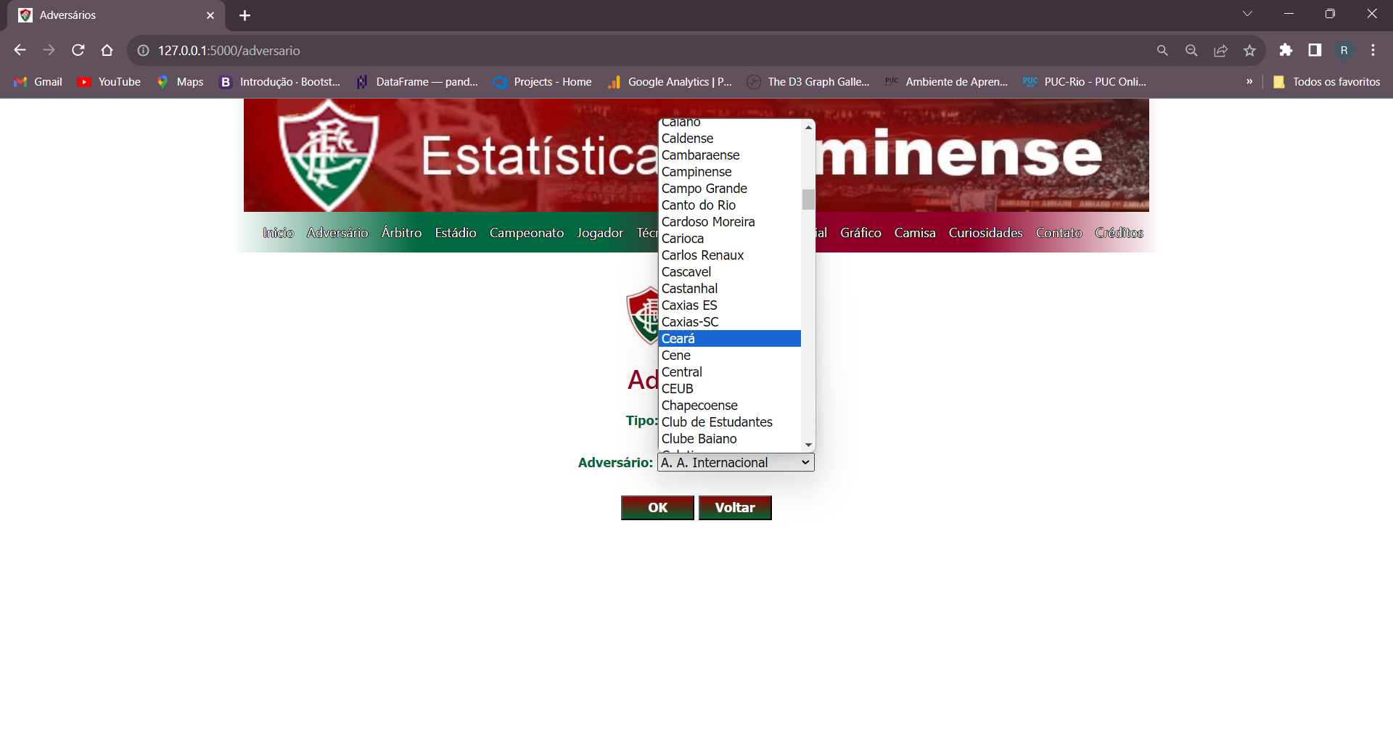

Consulta de Árbitros – Combo de árbitros

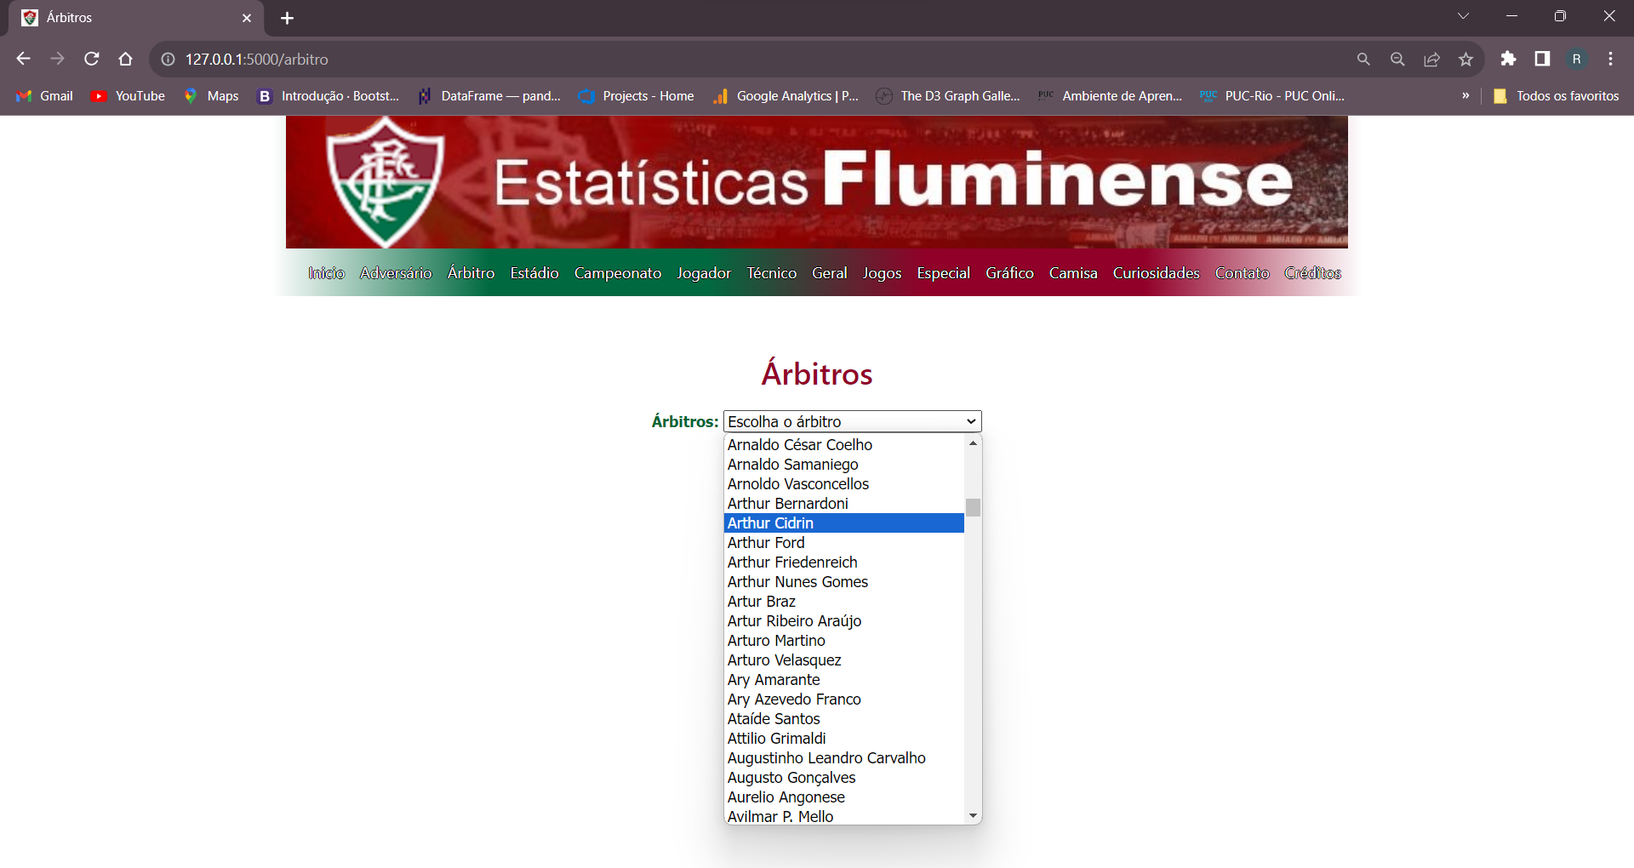

Consultas de estádio e técnico seguem a mesma linha da consulta de árbitros.

Consulta de Campeonato – Combo de campeonato

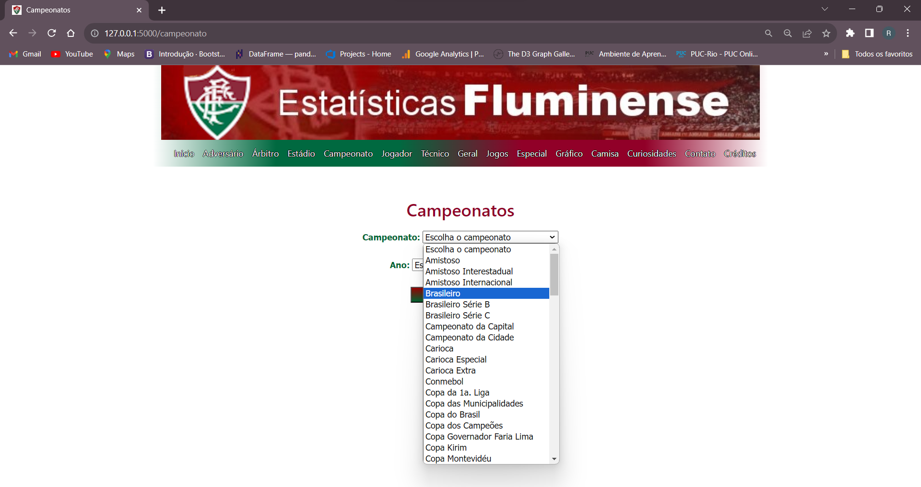

Consulta de Campeonato – Combo de Ano

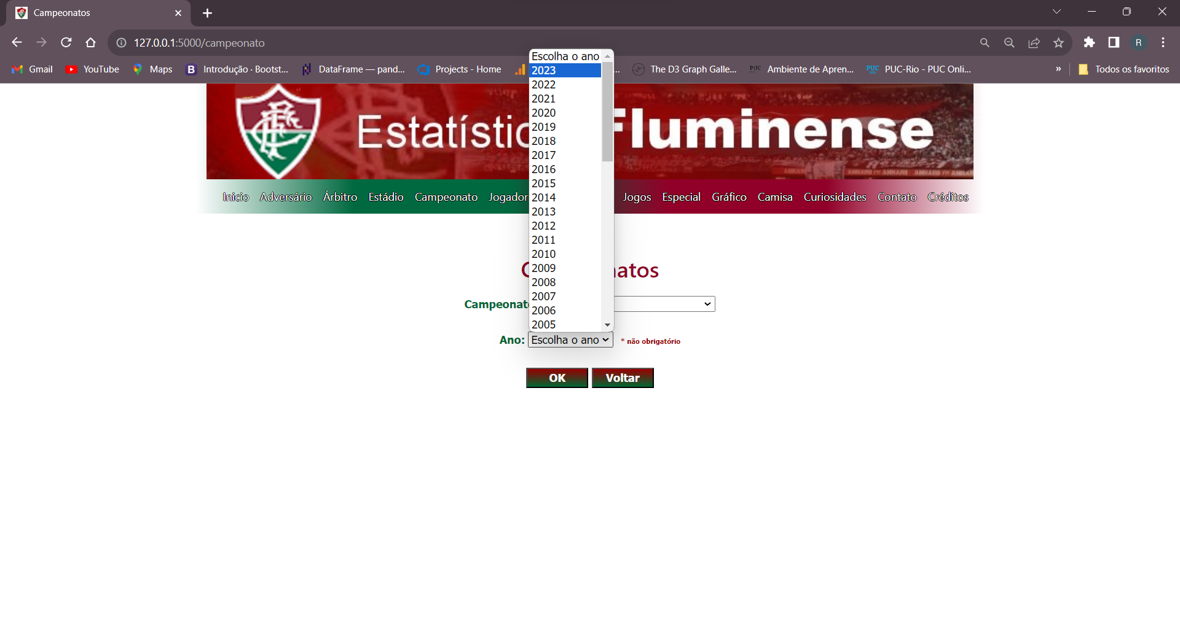

Consulta de Jogador – Tela Inicial

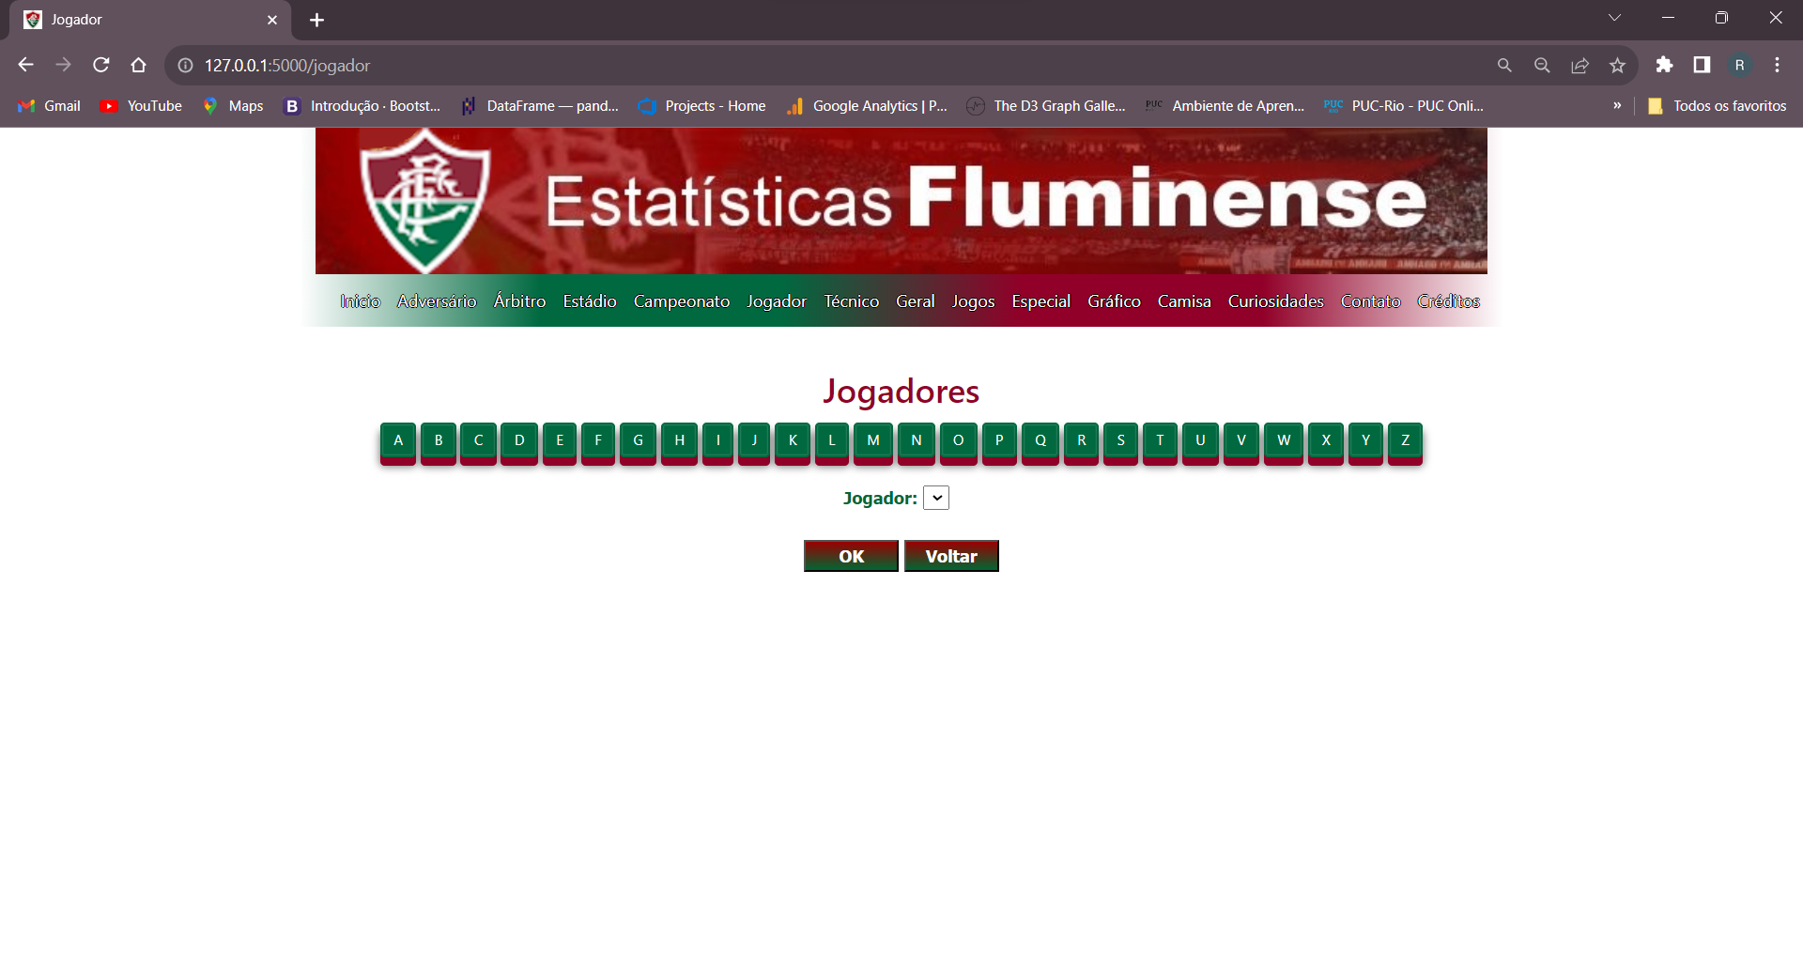

Consulta de Jogador – Letra F pressionada

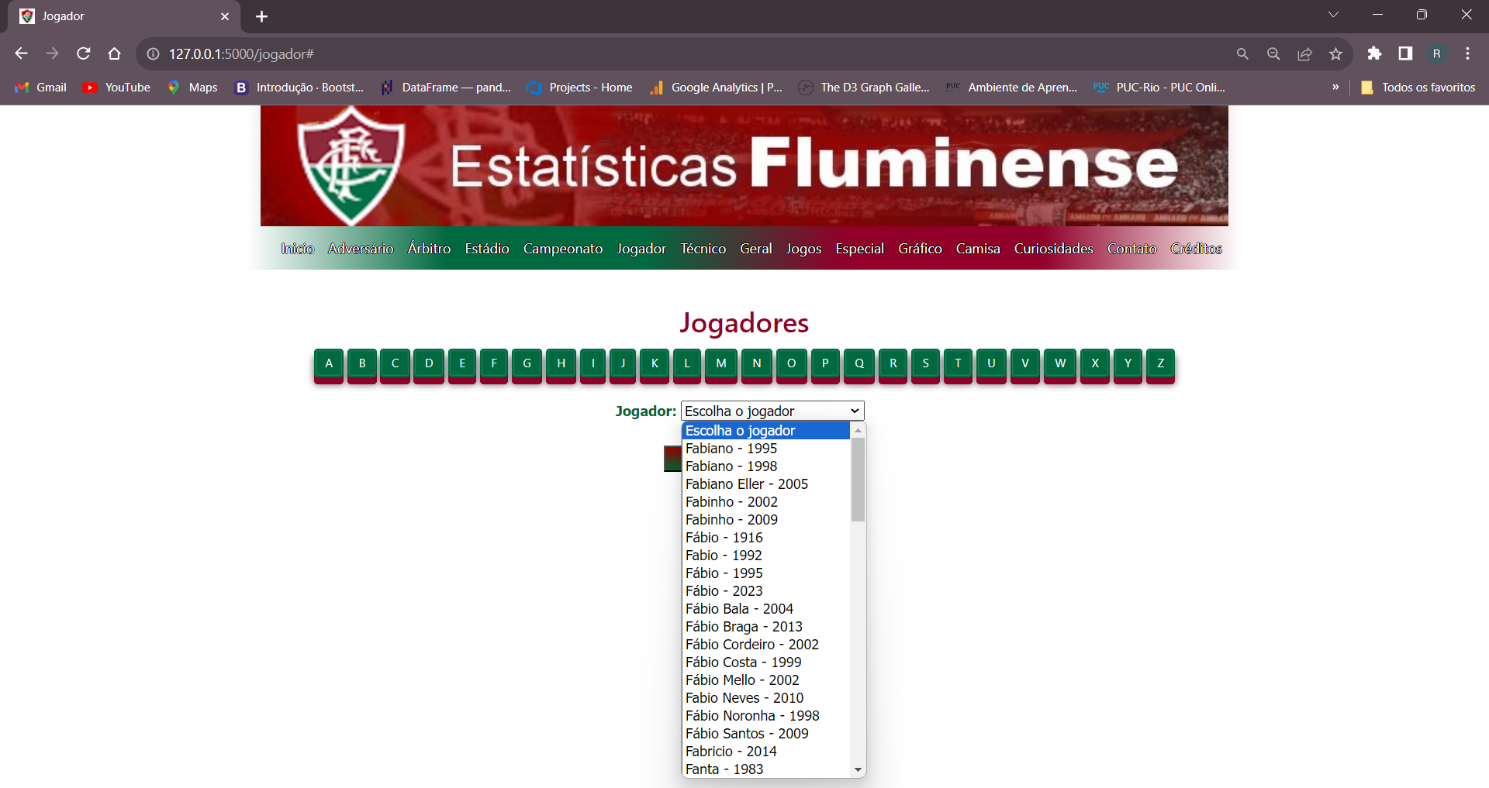

1. Telas de detalhes dos dados

Conforme analisado nas respostas dos usuários as telas de detalhes dos dados estão atendendo as expectativas com as informações bem dispostas sendo possível identificar e buscar tudo que é solicitado, seguindo uma tendência de acesso uma boa prática seria incluir o conceito de Próximo e Anterior, sempre que possível e quando fizer sentido, e uma possibilidade de comparar dados da mesma natureza.

**Tela de Adversário**

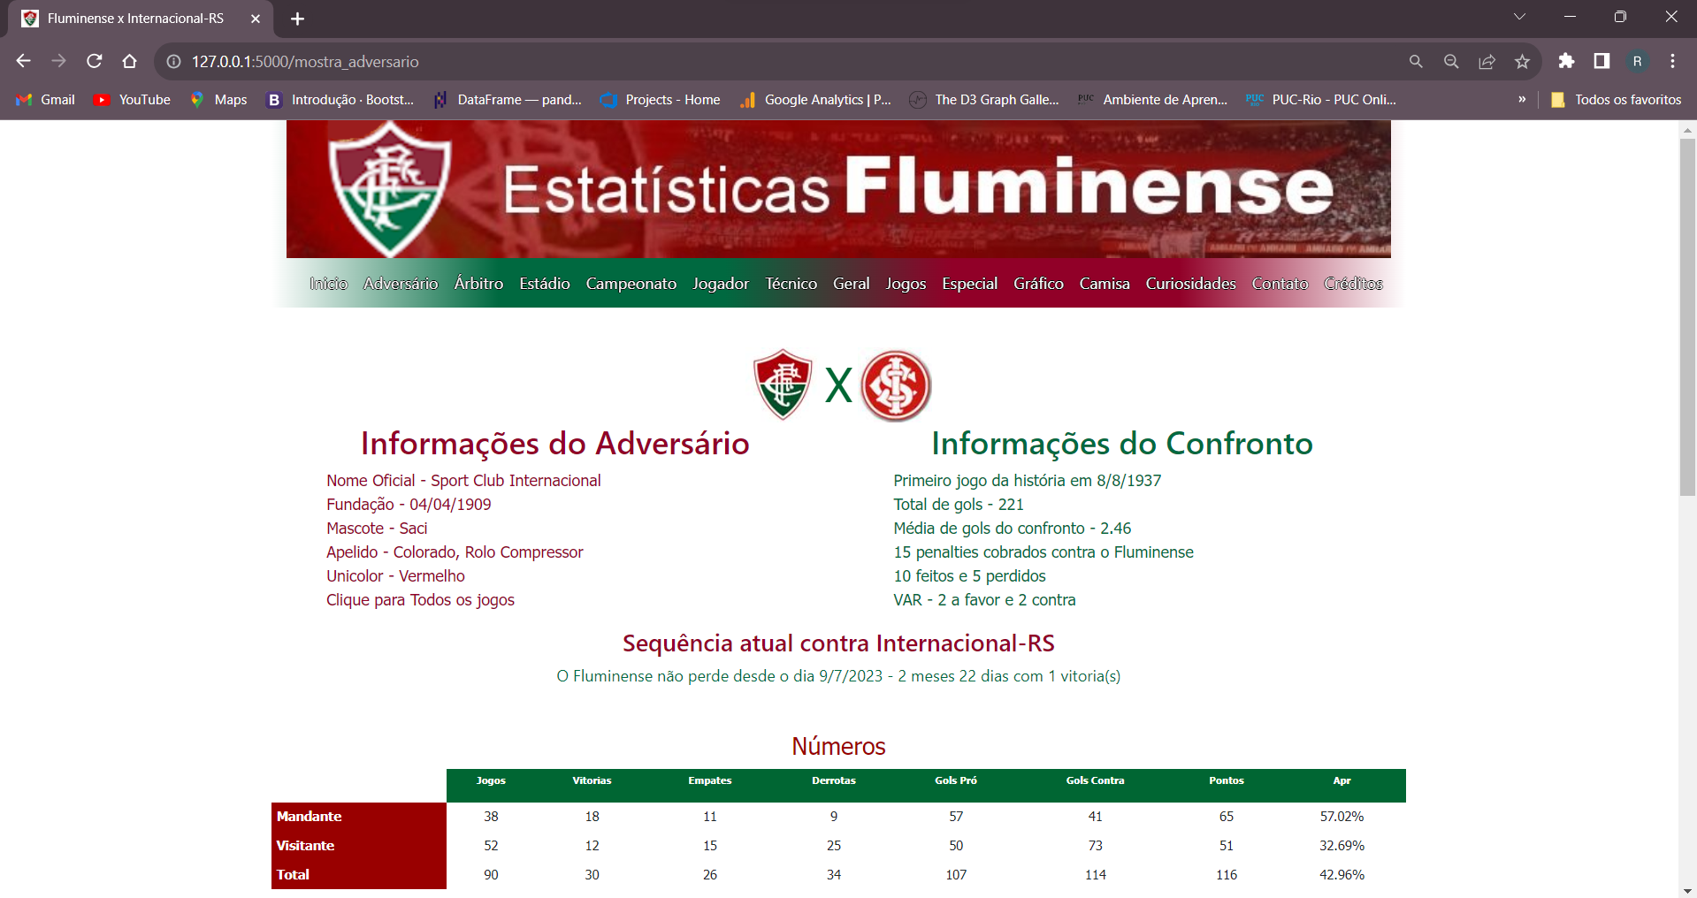

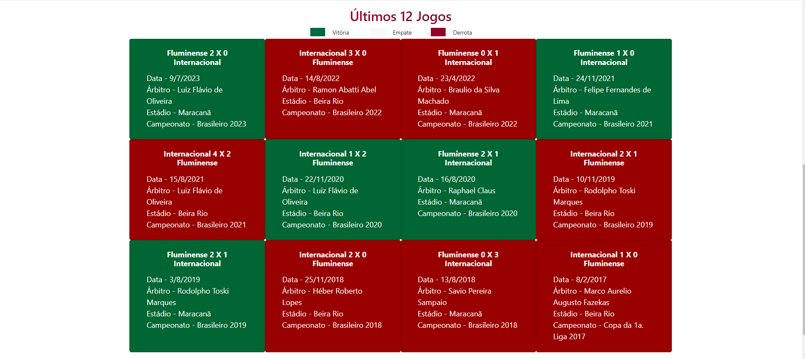

**Tela dos Árbitros**

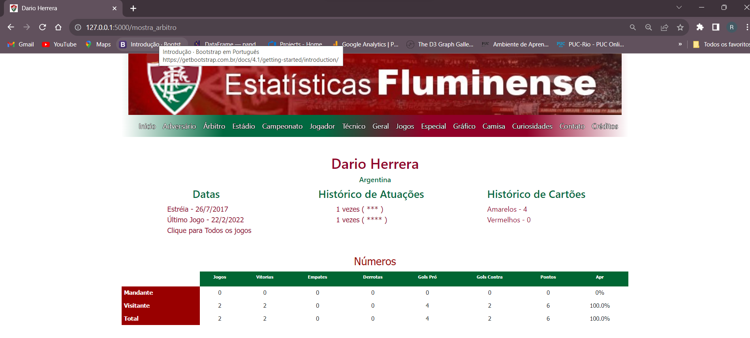



**Tela do Estádio**

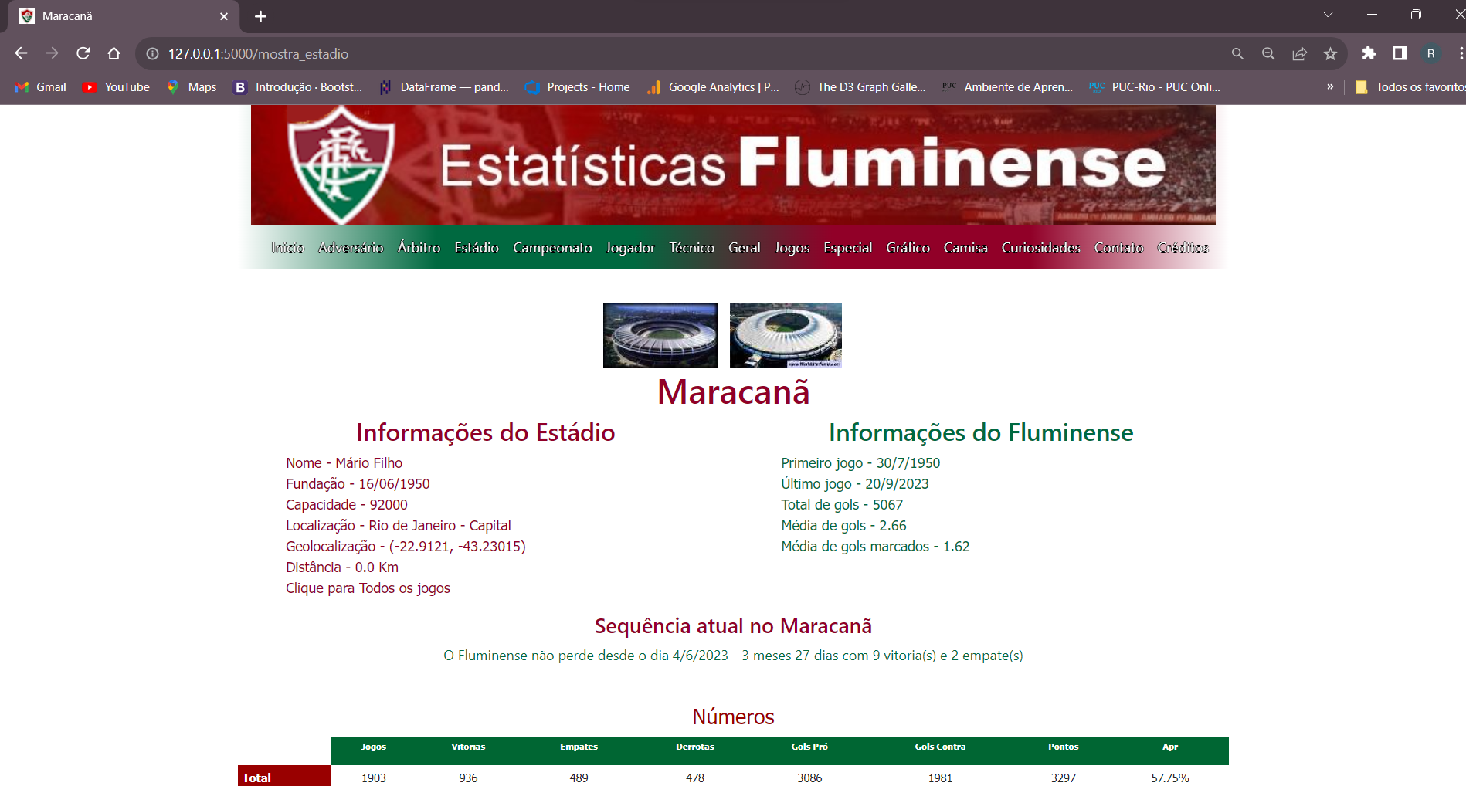

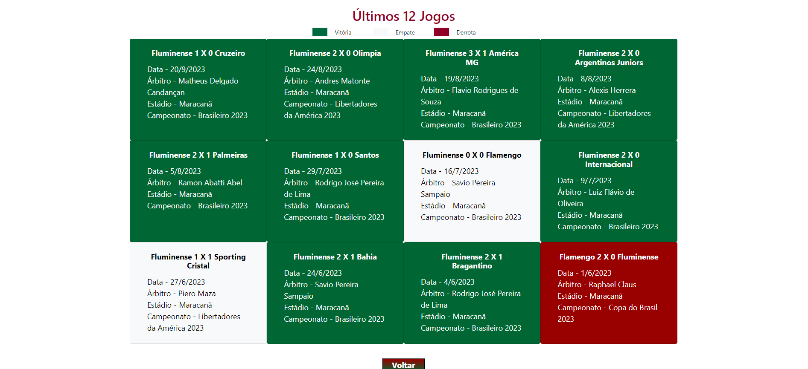

**Tela dos campeonatos**

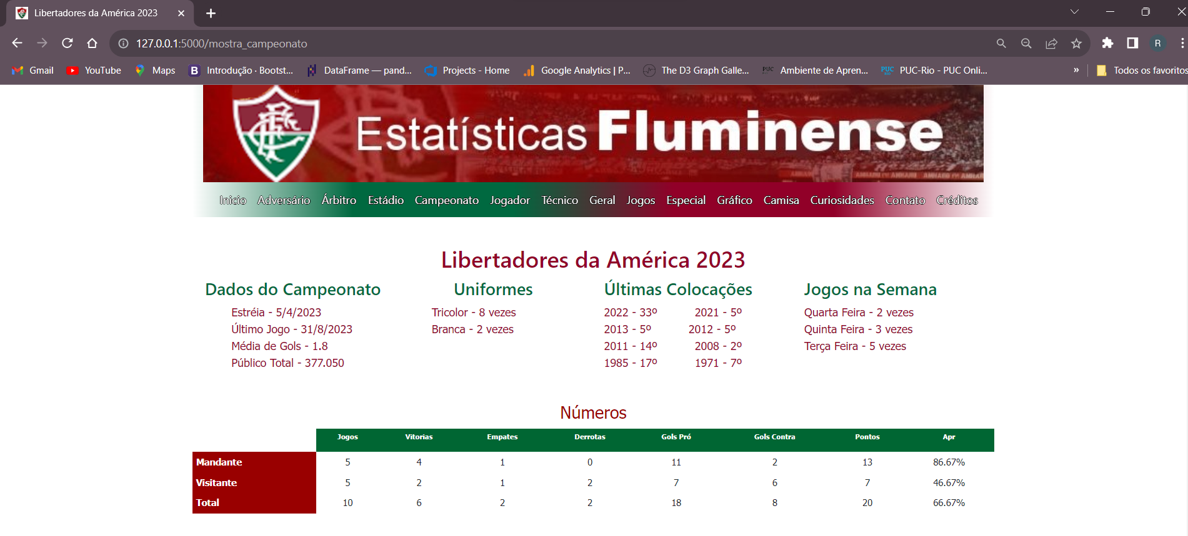

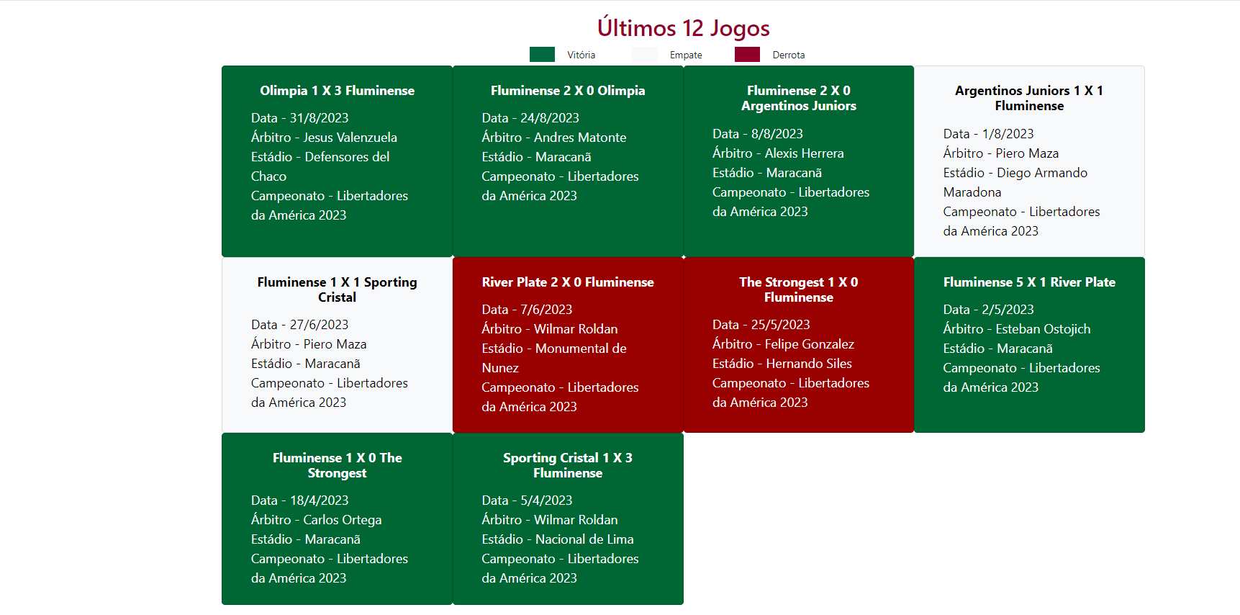

**Tela dos Jogadores**

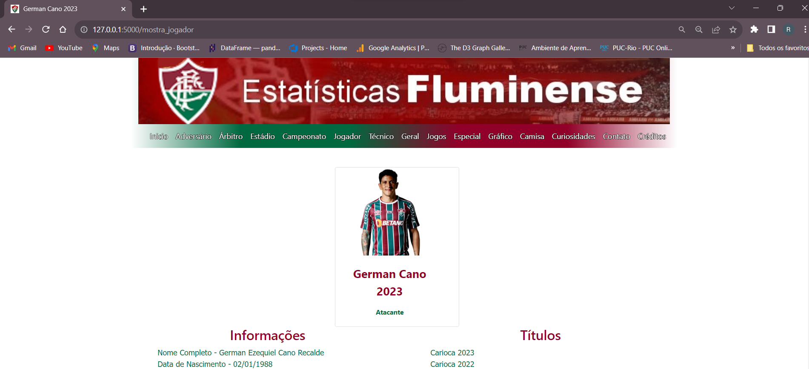

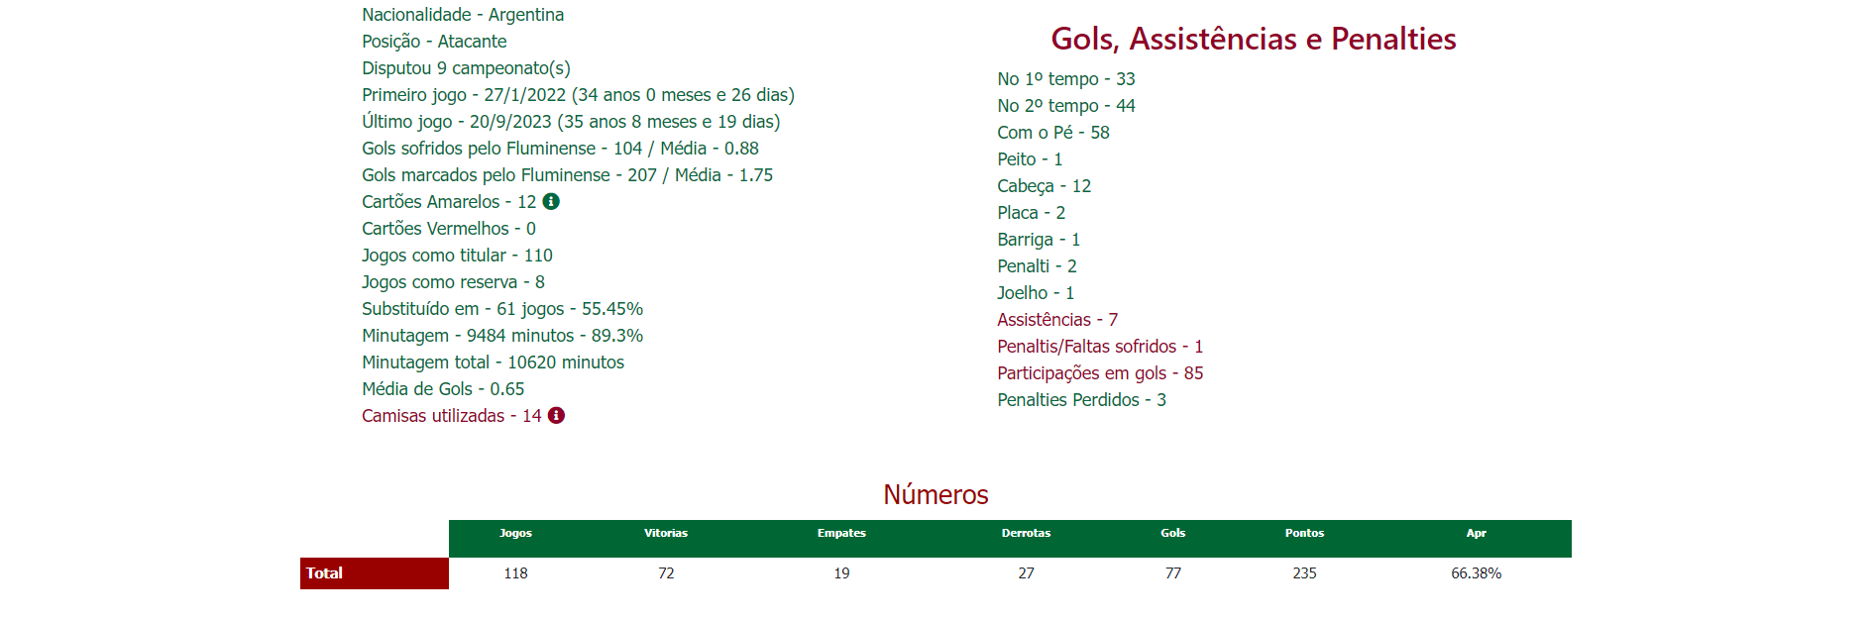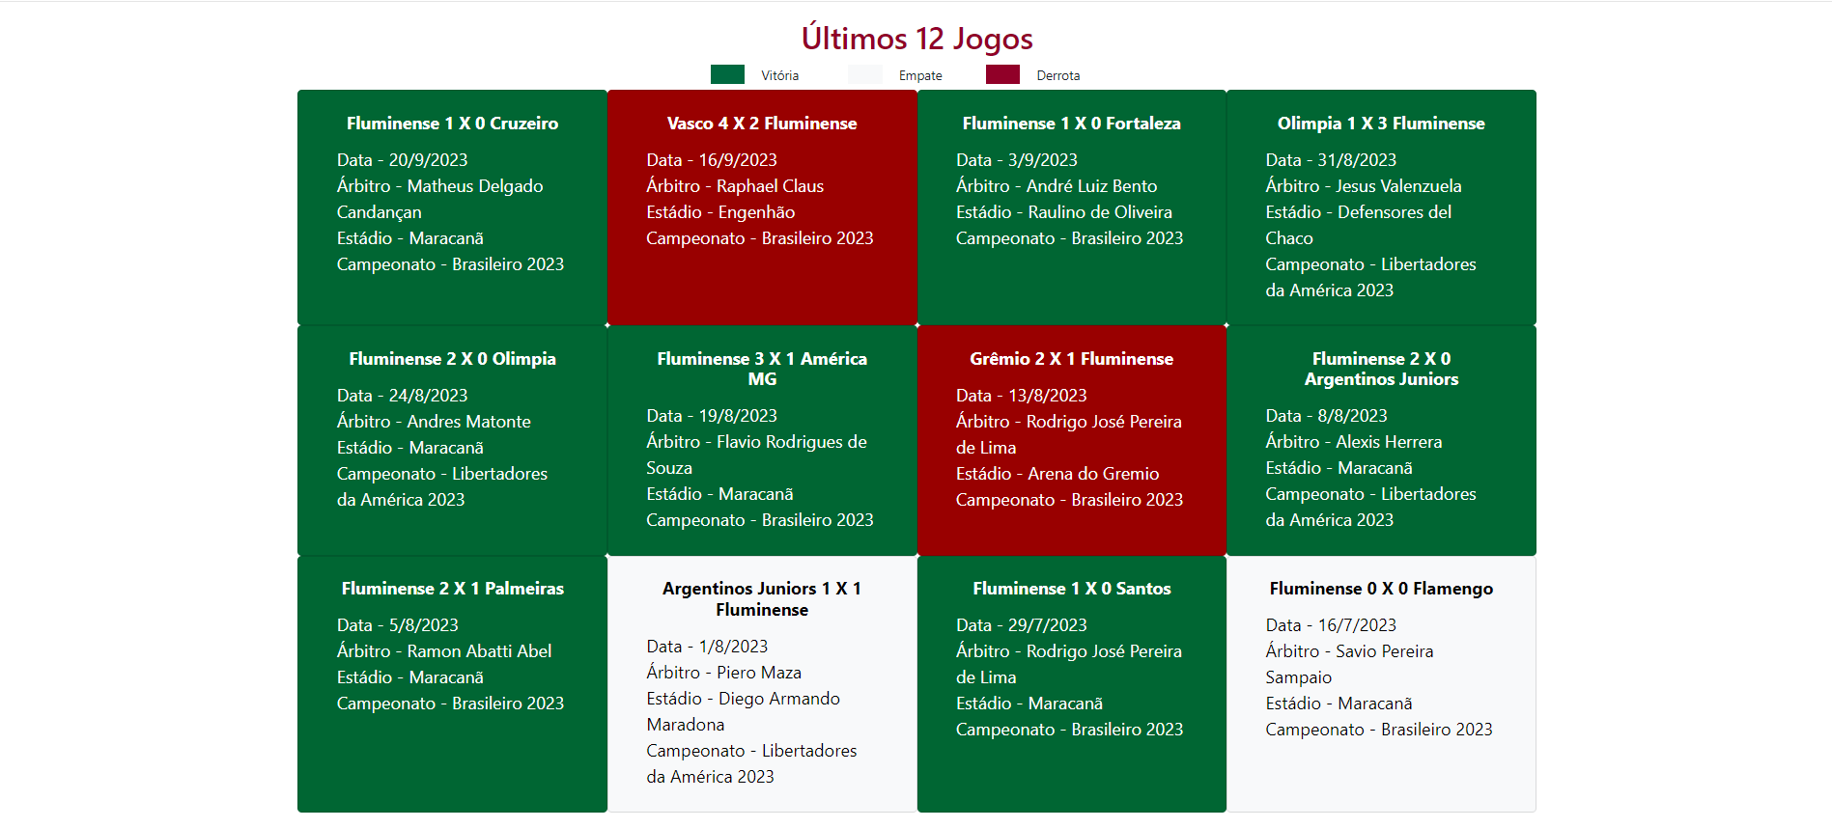

**Tela dos técnicos**

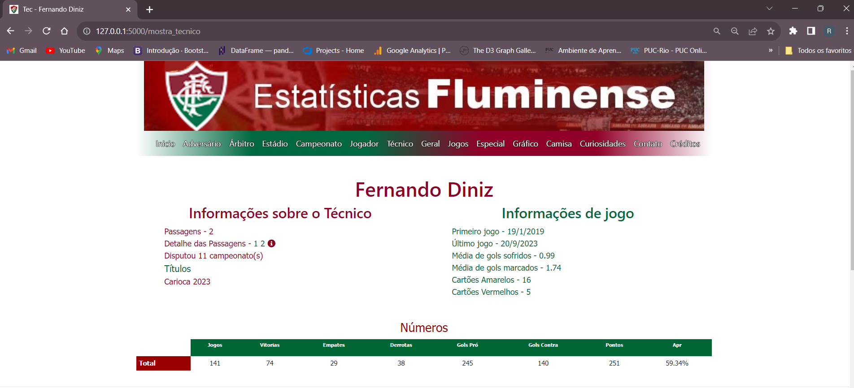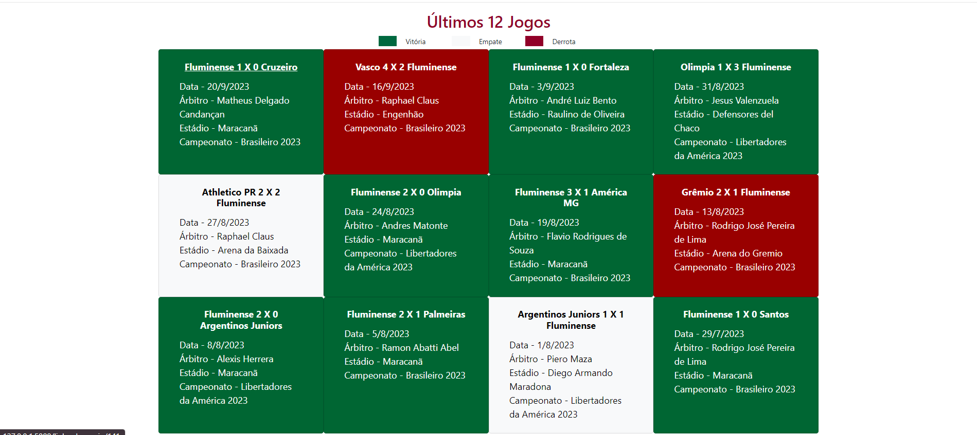

1. Tela dos especiais

As consultas especiais são o grande diferencial do site, conseguimos cruzar todo e qualquer dado relativo ao jogo com qualquer outro, fora informações satélites que sempre trazem grande curiosidade do usuário, o problema é que com a enorme quantidade de consultas algumas acabaram ficando escondidas em grupos errados, a sugestão é dividir cada vez mais as seções dos especiais, criar links para as consultas na pesquisa geral, ajustar as pesquisas com suas classes corretas, ajustar os textos descritivos e montar esquemas de auto explicação para quando a estatística for mais complicada de entender.

Seções como gerais e resultados ficaram muito grandes com estatísticas que não pertencem ao grupo.

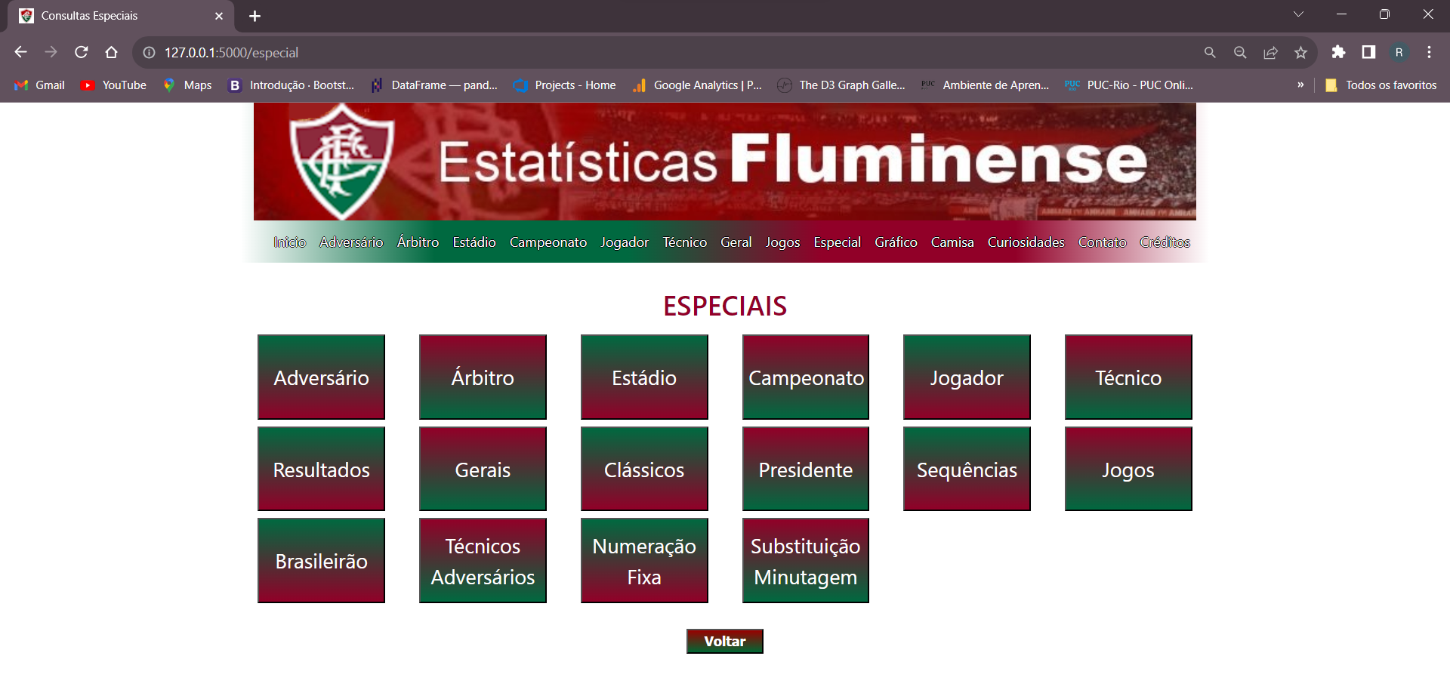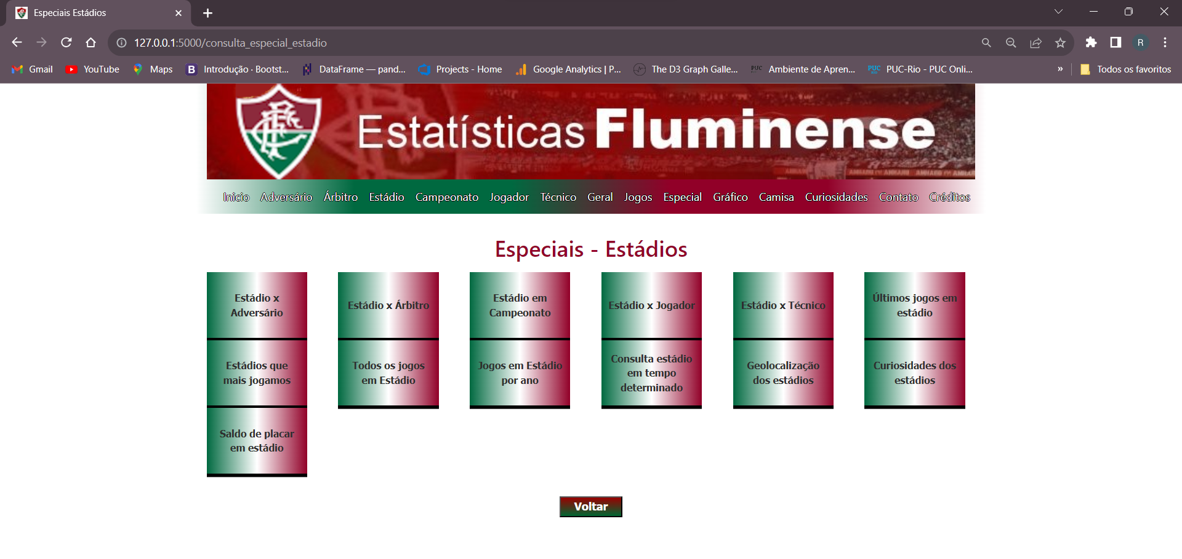

1. Gráficos

A área de gráficos do site é muito pouco acessada, segundo o questionário mais de 70% dos usuários não entram, essa é uma área muito interessante e que poderia trazer medidas de comparação para que sejam compreendidos alguns feitos importantes de jogadores do passado, portanto além de um empurrão na tela inicial e vital que essa área seja remodelada, ainda não existe uma sugestão elaborada, assim que tiver será descrita nesse documento

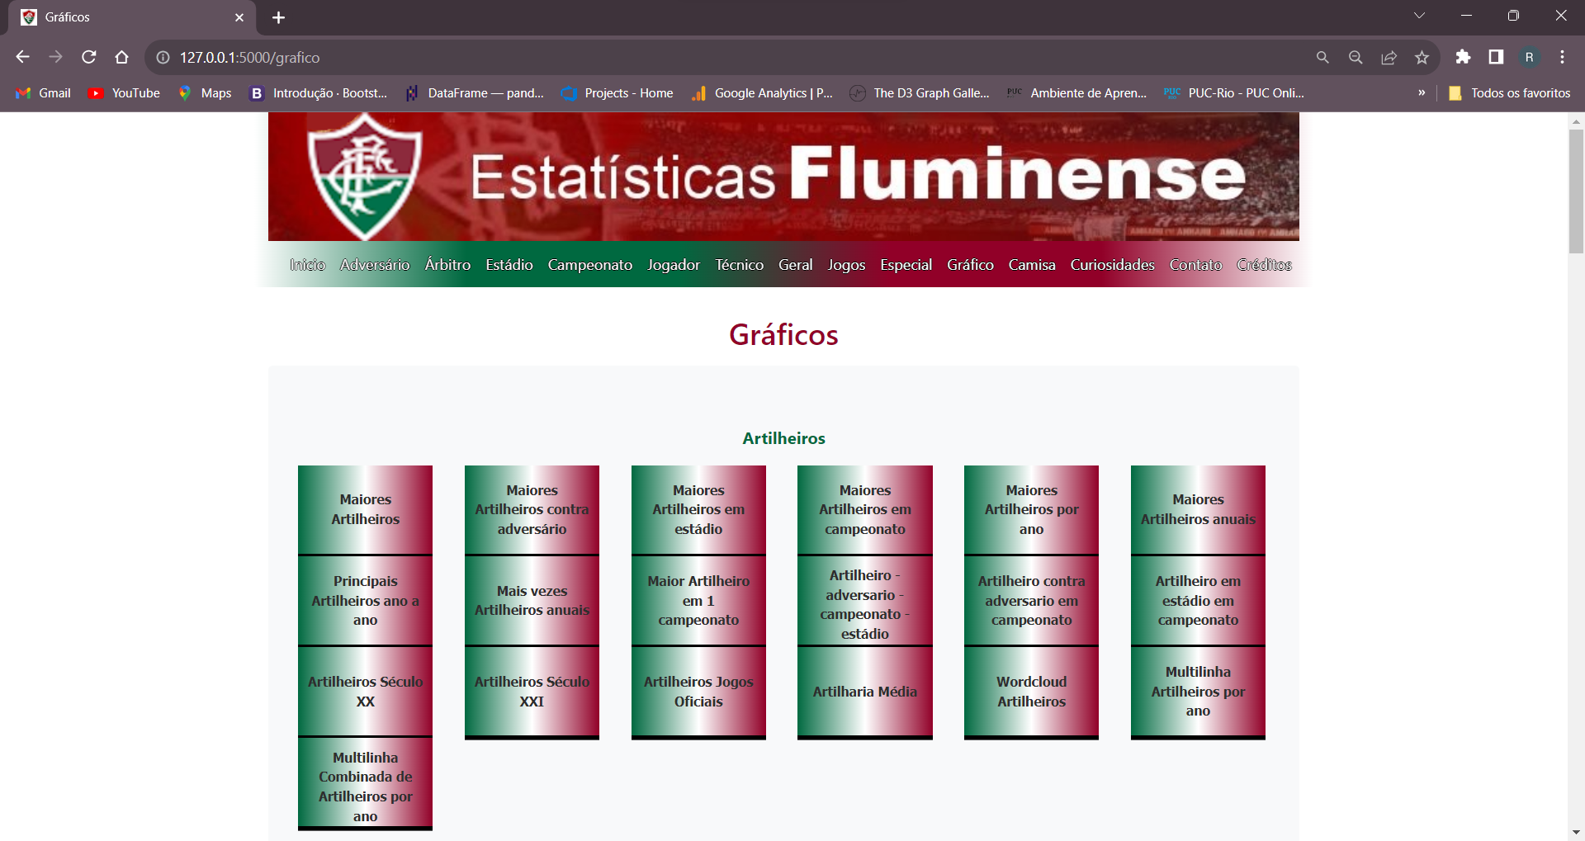

1. Camisas

As estatísticas relativas as camisas recebem uma quantidade de acessos dentro do esperado, será necessário um redesign para seguir o novo padrão a ser adotado no site, assim como nos gráficos os acessos podem ganhar uma ajuda da nova tela inicial. Comparações entre camisas também é uma sugestão que pode aumentar a procura por essas informações.

Essa é a única tela que não seguiu o padrão adotado para todas as outras e certamente deveria ser remodelada.

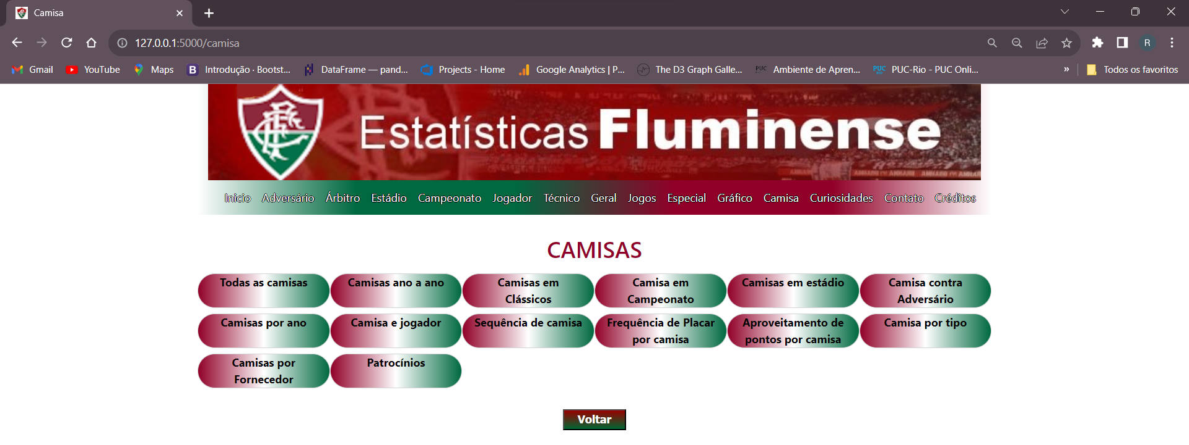

1. Jogos

Não houve uma análise mais criteriosa sobre o design da tela de jogo, porém uma tabela onde os últimos jogos fiquem disponíveis para acesso direto, uma outra possível tabela com jogos importantes e a pesquisa por jogos dentro de um range de data são possibilidades que vão de encontro ao resultado das análises de log e questionário, a tela do jogo em si ainda precisa de uma análise mas certamente depois de tantas inserções como substituição, numeração, patrocínio, Var e etc... existe grande espaço para melhorias trazendo as informações mais bem distribuídas, links mais visíveis e melhor experiência do usuário.

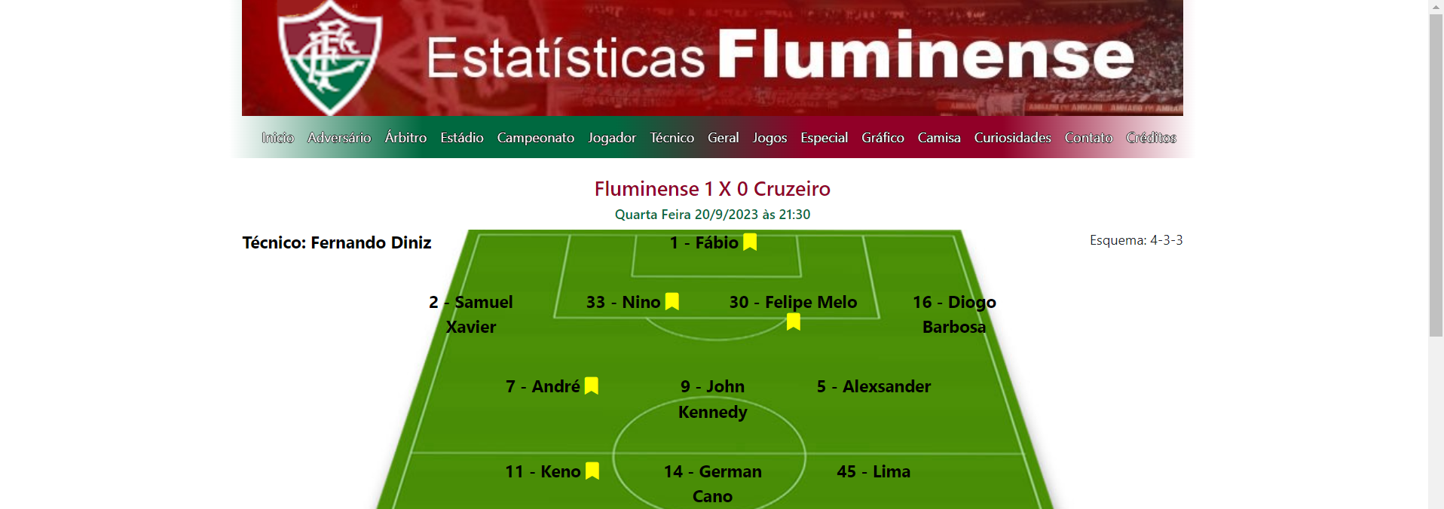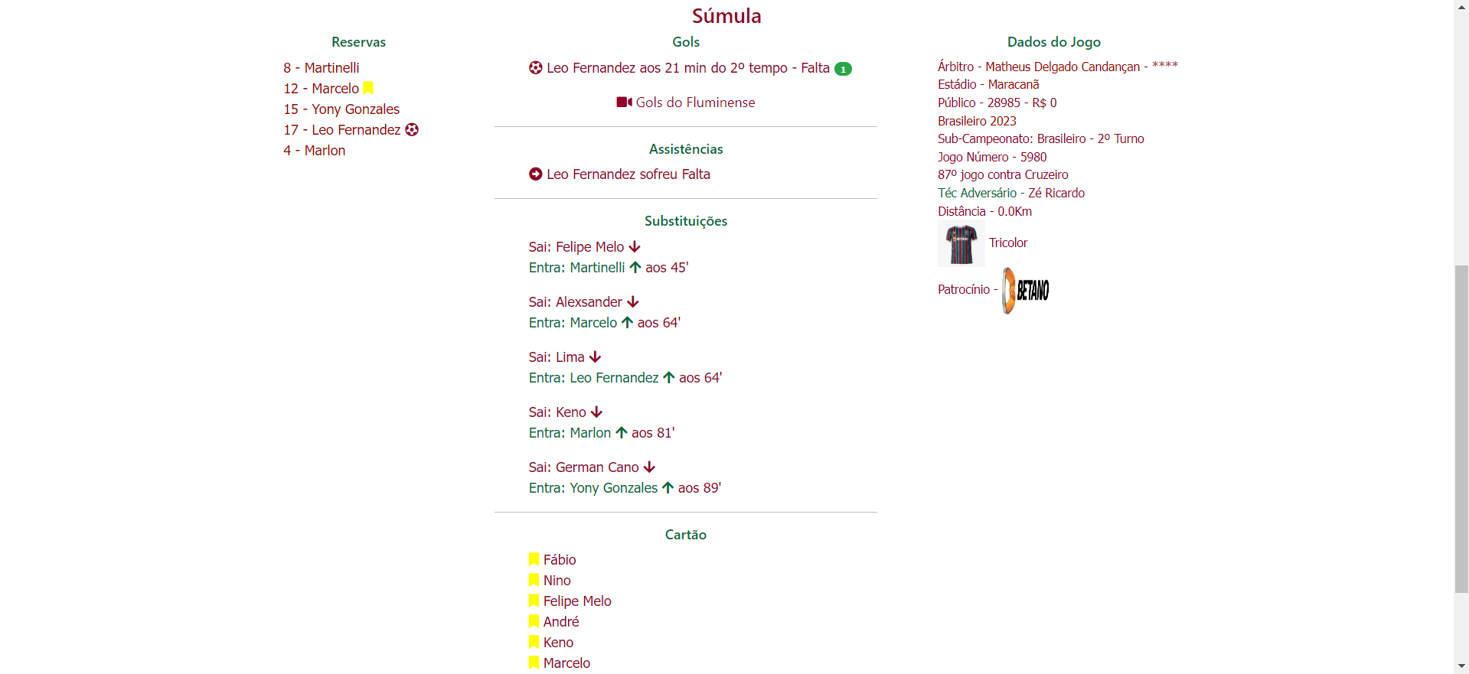

1. Geral

Nada foi discutido sobre essa tela porém deve seguir o novo padrão de design que será adotado.

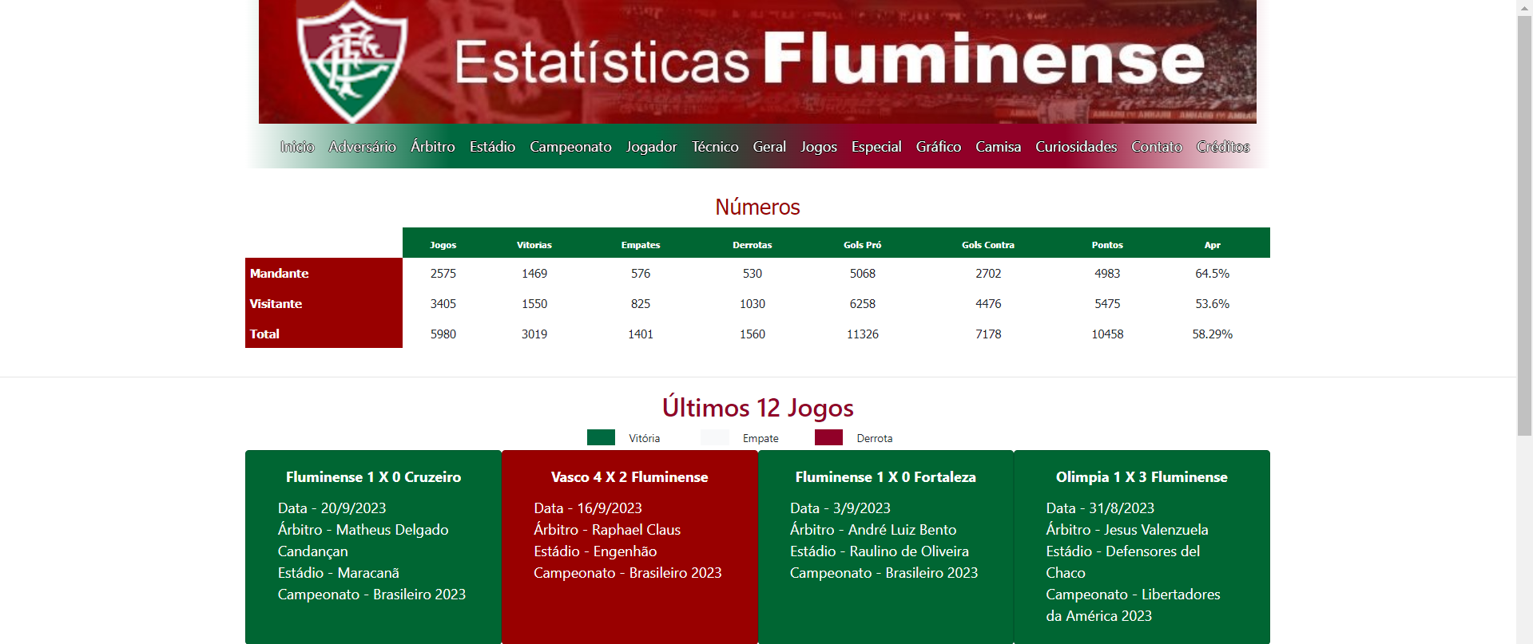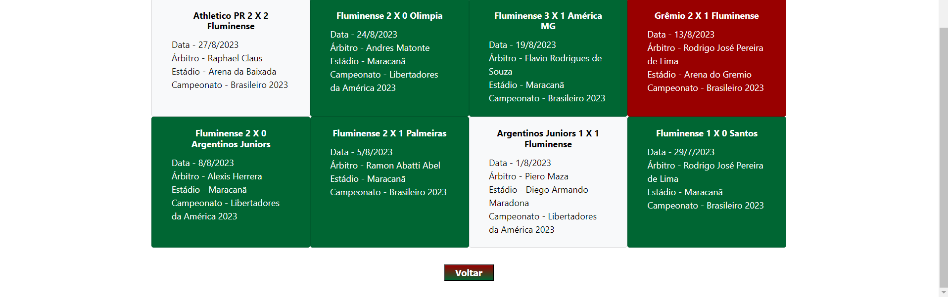

1. Curiosidades

Nada foi discutido sobre essa tela porém deve seguir o novo padrão de design que será adotado.

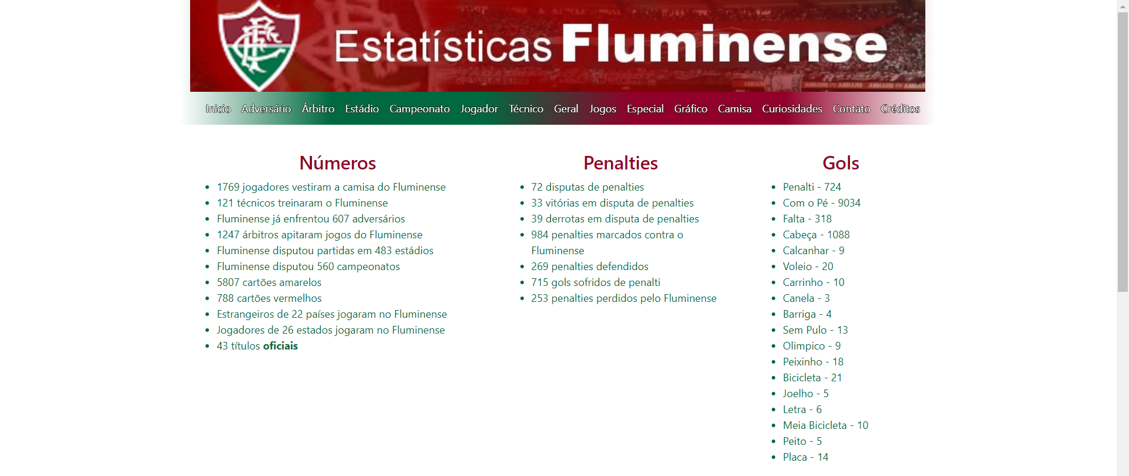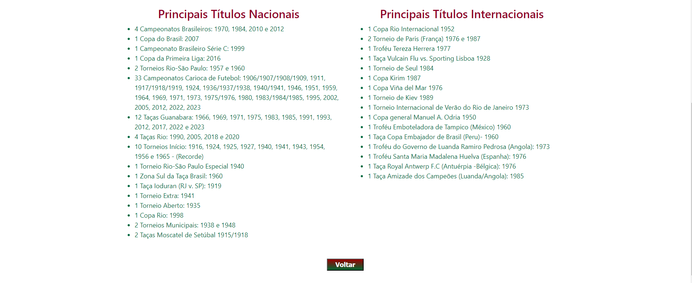

1. Observações Gerais

Pontos importantes a serem discutidos e implementados quando for o caso:

* Criação de login para identificação de padrões de acesso para sistema de recomendação por filtragem colaborativa ou híbrido.
* Inclusão de publicidade.
* Links mais visíveis - ????
* Mais links.
* Tela inicial dinâmica com sistema de recomendação por conteúdo.
* Novas telas de pesquisa com sistema de recomendação por conteúdo e caixa de pesquisa com auto-complete.
* Pesquisa geral acompanhando o topo onde todas as estatísticas envolvidas vão ser listadas.
* Canal de comunicação via rede social.
* Estatísticas mais complicadas com explicação visual de como ler os dados.
* Redesign geral do site tornando a interface mais moderna, inteligente e que atenda as expectativas do usuário de forma ágil, rápida e correta.
* Novas telas com comparações de atributos de mesma origem – Ex: Árbitro x Árbitro,...
* Divisão de algumas informações por século. Ex: Artilheiros, Confrontos contra adversários, ...
* Gráficos mais interativos, usar o Plotly para gráficos estáticos e ver o D3 para os demais, possível mudança de versão ou troca de ferramenta.
* Colocar a tag META em todos os htmls visando melhor exposição em procuras dos buscadores.